Списание расходных материалов по нормативу расхода на услугу
Для появления записи в списке предварительно должен быть заполнен список препаратов в «Учет услуг» → «Прейскуранты» → услуга → редактировать список препаратов.
Количество вводится в тех единицах измерения, в которых препарат числится на складе.
Выберете в левом меню «Списание расходных материалов»
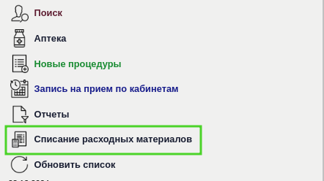
На странице списания автоматически будет выбран склад (кабинет) в алфавитном порядке и самая старая партия препарата. Если количества в первой партии не хватает, то будет дополнительно выбрано нужное количество и других партий.
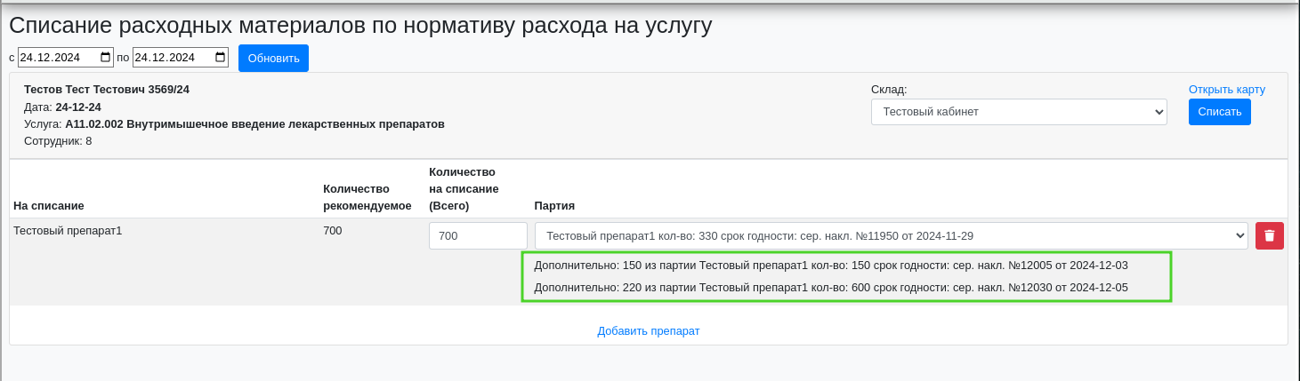
В селекторе Склад можно выбрать любой кабинет из списка кабинетов своего отделения, список препаратов будет обновлен
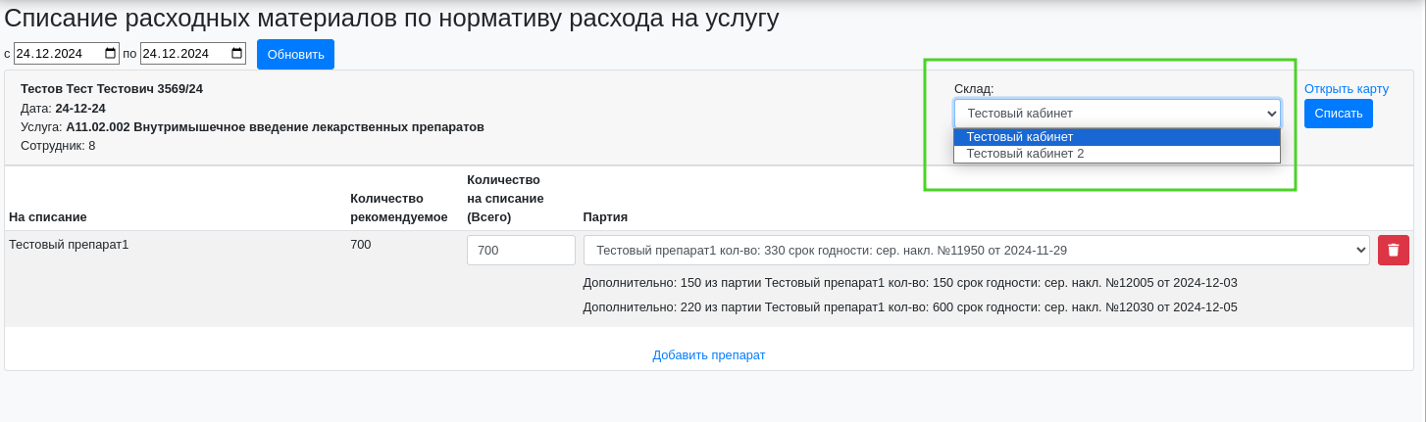
Есть возможность добавить препараты, для этого нужно нажать на кнопку «Добавить препарат» и в таблице появится новая строка, где можно выбрать препарат из списка наличия на складе
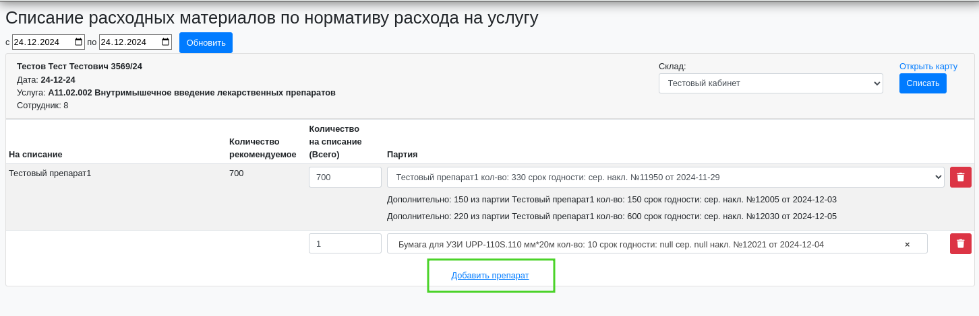
В полях ввода можно менять количество списываемых позиций. Если количество будет превышено, то появится надпись, сообщающая о перерасходе.
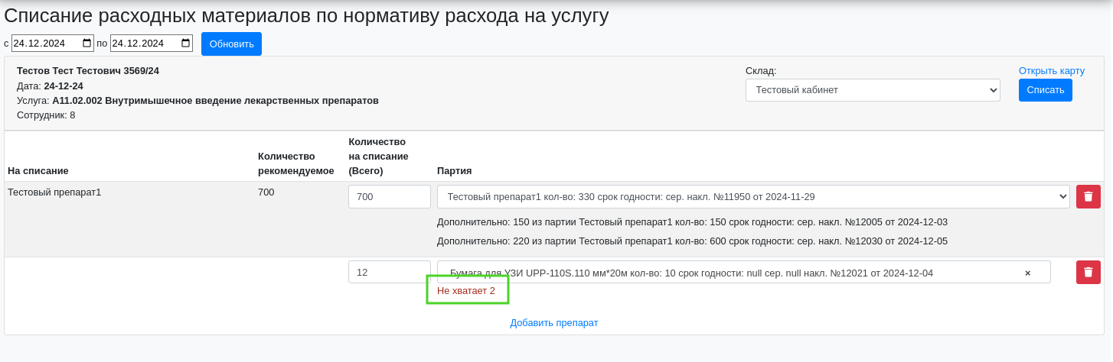
При необходимости можно удалить любую строку из таблицы кнопками удаления у каждой позиции.
Если заполнены все позиции и хватает количества, то нажимаем кнопку «Списать». После этого появится сообщение об успешном списании, страница перезагрузится и обработанная услуга пропадет.
В карте пациента появится запись о списании
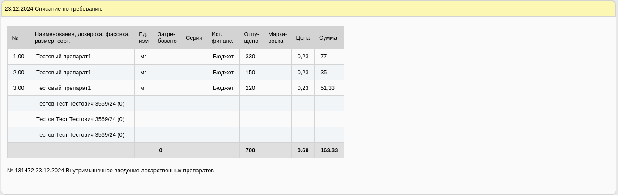
и требование со списанием на пациета.
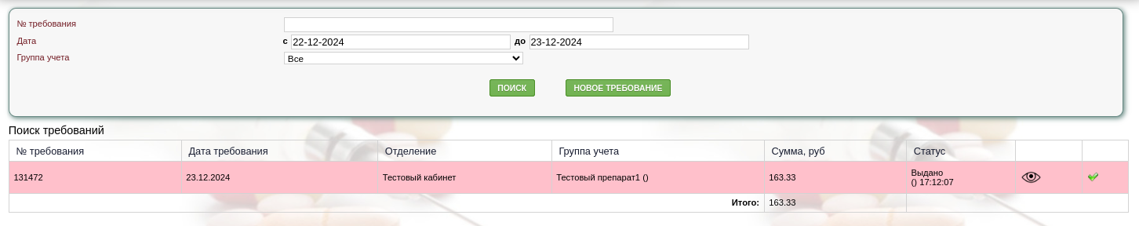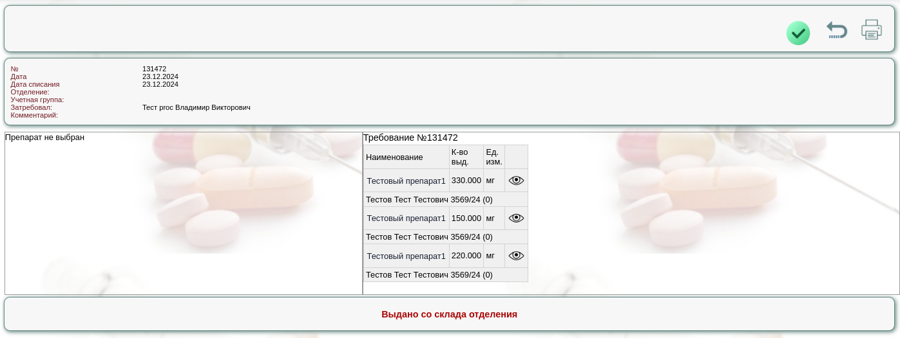
В дальнейшем для редактировании или отмены списания нужно работать с требованием и записью в карте.

